برنامه ها و سوابق اجرایی کاندیداهای انتخابات هیئت مدیره شرکت مرکزی به ترتیب حروف الفبا
محمد احمدیان
سوابق اجرایی : عضو رسمی سپاه پاسداران و فرمانده بسیج به مدت 18 سال – معاون اداره کل خدمات پشتیبانی وزارت بهداشت – معاون اداری و مالی شرکت سهامی دارویی – مشاور وزیر نیرو و ایثارگران – مشاور وزیر در صنعت آب و برق – عضو ستاد امر به معروف و نهی از منکر – عضو ستاد نماز – مدیر عامل و عضو هیئت مدیره شرکت‌مرکزی کارگزاران از سال 1391 تاکنون - رئیس هیئت‌مدیره شرکت‌شمسا از سال1391 تاکنون
برنامه ها : 1- ادامه سیاست های گذشته ، تعامل با سازمان حج و زیارت ، تعیین تکلیف پروژه مشهد مقدس ، دفاع از حقوق کارگزاران 2- استفاده از ظرفیت سازمان حج برای ارتقاء شکوفایی شرکت و دفاتر زیارتی و بستر سازی مناسب برای مشارکت در کارها 3- ایجاد همدلی دربین کارگزاران 4- برنامه ریزی و عمق بخشیدن به برنامه‌ها و اهداف شرکت
مجتبی بسطامی
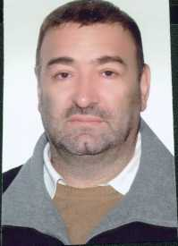
سوابق اجرایی : مدیرکاروان حج تمتع از سال 1363 تاکنون – دارای مجوز بند الف از سال 1373 – دارای مجوز بند ب و پ از سال 1376
برنامه‌ها : توسعه و رونق بخش خصوصی دفاتر در اجرای حج ، عمره و عتبات عالیات ، تحصیل درآمد بیشتر برای شرکت مرکزی
غلامرضا پویان فر
سوابق اجرایی : 1- از سال 1362 الی 1364معاون ذیحساب و مدیرکل امورمالی سازمان هواپیمایی کشوری / 2- از سال 1364 الی 1367 بازرس و ناظر اداره کل اوراق بهادار در چاپخانه دولتی ایران /3 – از سال 1368 الی 1371 ذیحساب و مدیرمالی اداره کل کشاورزی، دامپزشکی ، منابع طبیعی ، ثبت احوال و سازمان بهداشت و درمان علوم پزشکی استان بوشهر /4- از سال 1371 الی 1373 معاون اداره کل اوراق بهادار وزارت امور اقتصاد و دارائی . معاون ذیحساب و مدیرکل امور مالی سازمان حج و زیارت (74 الی81 ) / مدیرعمره ، عتبات و سوریه ، بازرس شرکت مرکزی به مدت یک سال .
برنامه‌ها : 1- تلاش و همکاری باسایر اعضاء هیئت مدیره درجهت ارتقاء فعالیت های شرکت با استفاده از راهکاری قانونی و مفاد اساسنامه به کمک کلیه کارگزاران و سازمان حج و زیارت و شرکت شمسا . 2- تلاش درجهت حفظ حقوق سایر سهامداران 3- تلاش برای ورود سایر سهامدارن جدید 4- تلاش درجهت اخذ محوز معافیت های مالیاتی کارگزاران . 5- پیگری اخذ مجوز گردشگری برای شرکت مرکزی 6- تلاش در جهت ساماندهی پروژه مشهدمقدس 7- تلاش درجهت تسویه حساب بدهی های مالیاتی و اخذ مطابات شرکت 8- تلاش در جهت تهیه بودجه سالانه در راستای شفاف سازی فعالیت های مالی واقتصادی شرکت 9- پی‌گیری ونظارت بردرآمد ، هزینه، استخدام و عملکرد شرکت مرکزی 10- تلاش در جهت تهیه به موقع صورت های مالی 11- تلاش برای فعالسازی کمیته‌ های ضروری شرکت برای فعال نمودن فعالیت های در آمدزائی برای شرکت .
غلامرضا جرأت
سوابق اجرایی : 1- تدریس واحد مکانیزاسیون و ماشین آلات در هنرستان کشاورزی به مدت 3 سال 2- کارشناس و مدیر فنی واحد کشت و صنعت پاکدشت به مدت پنج سال و تداوم همکاری 3- کارشناس و مدیرفنی واحد کشت و صنعت سبلان شیر سحر به مدت پنج سال وتداوم همکاری 4- اشتغال در تعاونی کشاورزان و دامداران شهرستان اسلامشهر 5- تاسیس و راه اندازی شرکت خدمات کشاورزی و دامپروری نیک اندیشان صبا و مدیرعامل این شرکت به مدت 2 سال و ایجاد مرکز جمع آوری شیر در سال 81 / 6- مدیر فنی بند الف ، ب ، پ و مدیرعامل آژانس هواپیمایی آریاک سفر از سال 91 الی 93
برنامه : تعامل فزاینده هرچه بیشتر با کارگزاران و دعوت به همکاری و حضور بیشتر ، قطع همکاری با کارگزاران غیر فعال، تصمیم گیری برای عرضه سهام به اعضای جدید ، شفاف سازی فعالیت های شرکت و اطلاع رسانی گسترده از بیلان کاری ومالی در سایت شرکت مرکزی ، تعامل فزاینده با سازمان حج و شرکت شمسا جهت بالابردن منافع شرکت ، تلاش جهت بالابردن حق کارگزاری و نیز افزایش سهمیه مدیران ثابت استان تهران ، پرداخت حق و حقوق سهام کسانی که به هر علت نمی‌خواهند سهامدار باقی بمانند .
محمود جودکی
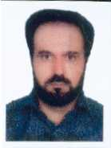
سوابق اجرایی : مدیریت طرح و برنامه به مدت 3 سال – مدیریت گزینش به مدت دو سال – مدیریت جمع آوری و تدوین مشاغل حساس و طبقه بندی نوع مشاغل – مدیریت آژانس هواپیمای و خدمات زیارتی 13 سال
برنامه : برنامه ریزی و تغییر ساختار عملکرد شرکت در جهت ارتقای کیفی در تمامی سطوح
سید محمد خیاط اردستانی
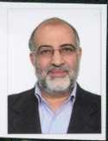
سوابق اجرائی : کارمند آموزش و پرورش به مدت ده سال در سمت های اداره کل مدیرتدارکات تدارکات منطقه – مدیر مدرسه و کارشناس مسئول – مدیرکل پشتیبانی و مدیر تشریفات نهاد ریاست جمهوری 18 سال – مشاور – مدیرمالی و ذیحساب
برنامه : بهره وری بیشتر اعضاء – جوابگوئی مناسب به اعضاء

حسین رضائیان
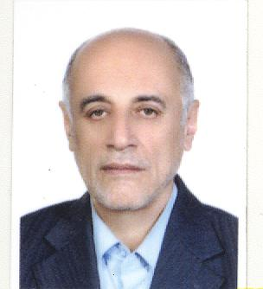
سوابق اجرائی : سازمان تبلیغات اسلامی معاون مالی و اداری استان تهران (60 الی 62 ) – طرح تامین مرز شرقی معاون پشتبانی (62 الی66 ) – سازمان صنایع دفاع معاونت مهندسی و طرحهای توسعه (66الی73) – دفتر نمایندگی سازمان حج در عربستان (78 الی 80 ) کشتیرانی جمهوری اسلامی خدمات ماشینی (80 الی 83 ) سازمان منطقه آزاد کیش از سال 60 تاکنون و فعالیت زیارتی ( عوامل و مدیر گروه و میهمانان خارج از کشور ) را دارم ./
برنامه : اصلاح ساختار داخلی ، برنامه ریزی و هدف گذاری با محوریت فعالیتهای اقتصادی
حمیدرضا عربستانی
سوابق اجرائی : کارمند سازمان حج و زیارت به مدت 8 سال – مدیرکارواهای حج و همچنین مدیر مجموعه ها در مکه مکرمه و بازرسی عتبات عالیات - کارمند وزارت کشور – مسئول روابط عمومی کشتیرانی جمهوری اسلامی – مسئول روابط عمومی ساخت اسکله استان هرمزگان – معاون اداری و مالی ساخت فرودگاه امام خمینی رامسر و عضو هیئت مدیره شرکت مرکزی از سال 91 تاکنون .
برنامه : جهت رفع مشکلات دفاتر در ارتباط با عدم پرداخت مالیات ، سرو سامان دادن به عملکردهای کارگزاران و سهمیه‌ها و استفاده از منابع درآمد زائی کارگزاران .
امیر عابدینی
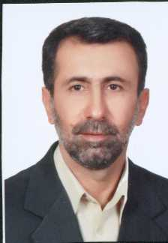
سوابق اجرائی : مدت 15 سال در مسئولیت مدیرعامل شرکت سحاب سپهر فعالیت دارم .
برنامه : تعامل با کلیه کارگزاران زیارتی و طرحهای جدید در امور اقتصادی

اسمعیل عسگریان
سوابق اجرایی : 30 سال سابقه ستاد در سطح مدیریت ارشد . عضو ستاد بعثه با 7 سفر حج تمتع بعنوان عضو بعثه ، هنوز ادامه دارد – 10 سال مدیرعامل شرکت سبط اکبر با سفرهای زیارتی
برنامه ها : استفاده بهینه از نیروی انسانی مجرب و کارآمد از بین کارگزاران در سازماندهی و مدیریت اجرایی عوامل ستاد و اجرایی عمره و عتبات عالیات – تمرکز در ارائه خدمات قبل از سفر و اجرای آموزش متمرکز عمره و عتبات وایاب ذهاب برای زائران .- برنامه ریزی در هدایت و پذیرش زائرین عراقی برای زیارت اماکن مقدس ایران توسط شرکت کارگزاران .- برنامه ریزی و اجرای برنامه خودکفائی درخصوص اداره سرمایه گذاری در بخش اسکان زائرین در ایران .
حسن کریمیان فر
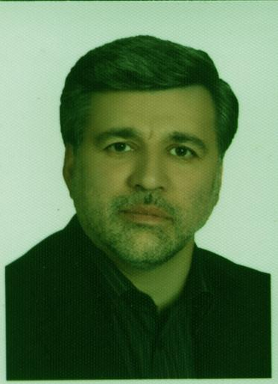
سوابق اجرایی : مدیرعامل شرکت زیارتی ماهدیس به مدت 21 سال – عضو هیئت مدیره شرکت مرکزی کارگزاران
برنامه : تلاش جهت برون رفت شرکت از وضعیت رکود اقتصادی و تعالی آن / بستر سازی لازم برای پیشرفت فضای معنوی و اقتصادی شرکت / ایجاد فضای کار و تلاش برای تمامی کارگزاران شرکت مرکزی / ایجاد کنسرسیوم بین تمامی اعضاء و حمایت همه جانبه انتفاعی از کارگزاران به عنوان ائتلاف کارگزاران برای انجام امور انتفاعی .
محمدرضا لامعی ادیب
سوابق اجرائی : ازسال 72 الی 79 بنیاد جانبازان ( مدیرعامل شرکت جهانگردی و زیارت بنیاد و عضو هیئت مدیره ) – از سال 79 تاکنون مدیرعامل دفتر مسافرتی جهانگردی و زیارتی راه سعادت و دو دوره عضو هیئت مدیره انجمن زیارتی ایران .
برنامه : تلاش در جهت تاسیس شرکت تعاونی در زیر مجموعه شرکت مرکزی جهت اجرای طرحهای متفاوت و بخدمت گرفتن آنها توسط دفاتر و ایجاد شبکه ذخیره جا در هتلها و پروازهای داخلی و خارجی بمنظور بالابردن نقدینگی دفاتر و حضور فعال در عرصه بازار و همچنین با استفاده از تجارب مدیران دفاتر در جهت ورود گردشگران کشورهای اسلامی به کشورمان برای سیاحت و توریسم درمانی و موارد دیگر .

احمد محمد پور
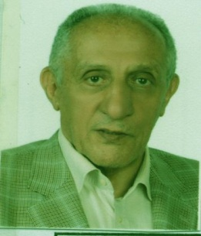
سوابق اجرائی : فرمانده انتظامی شرق تهران در کمیته انقلاب اسلامی – حضور در جبهه و جنگ به مدت 30 ماه و مجروح شدن – مسئول زندان قزل حصار – مدیر فروش و سهامدار فرش باستان از سال 57 تاکنون
برنامه : 1- باهمکاری دیگر اعضاء جهت بهتر شدن امورعتبات وعمره 2- سامان دادن در بخش نقل و انتقال اسناد عمره 3- همکاری تنگاتنگ با سازمان حج و زیارت مخصوصاً حج استان تهران 4- رفع مشکلات موجود در شرکت مرکزی به همت همه عزیزان 5- سامان دادن به وضعیت پرسنل و امور مالی و بازدهی مطلوب برای سهامداران .
محمد علی متبحری
سوابق اجرائی : مسئول کمیته امداد امام خمینی (ره) در مناطق مختلف تهران – معاون فرماندهی نیروی مقاومت سپاه پاسداران – معاون هماهنگ کننده نماینده ولی فقیه در ستاد مشترک سپاه پاسداران – دبیر کمیسیون مبارزه با قاچاق کالا و ارز – دبیر کمیسیون مبارزه با مواد مخدر – معاون حج تمتع از سال 53 تا 65- مدیر حج تمتع از سال 65 تاکنون – از موسسین شرکت مرکزی کارگزاران استان تهران – نایب رئیس هیئت مدیره شرکت شمسا
برنامه‌ها : 1- اجرای دقیق اساسنامه و میثاق نامه مصوب شرکت مرکزی و سازمان حج و زیارت . 2- تعامل مثبت با سازمان های ذیربط ( حج و زیارت ) در پیشبرد اهداف شرکت .

حسن محمدی
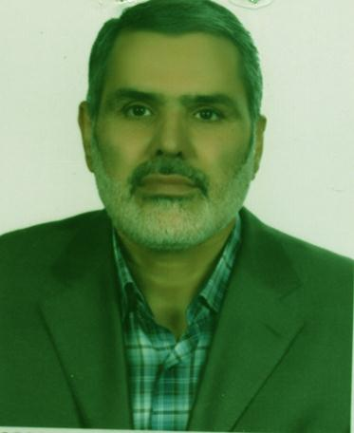
سوابق اجرائی : مدیر حج تمتع ، عوامل اجرائی بین الملل بعثه مقام معظم رهبری (71-75 ) مدیریت زیارتی و امور استانهای کانون جهانگردی و اتوموبیلرانی (75-83 ) مدیرعامل زیارتی بسیج ( 84-86 ) مدیرعامل شرکت شمسا ( 91-89) از 92 تاکنون مدیرعامل شرکت توسعه و عمران امید زائر
برنامه : 1- پی‌گیری حق عضویت دفاتر زیارتی منظور ارتقاء توان و بنیه مالی شرکت . 2- مشارکت پروژه هتل مشهد با شرکاء عراقی بمنظور تبادل زائر دوکشور در صورت عدم توان طرف مورد معامله . 3- راه اندازی ورودی زائر عراقی و بیماران عراقی به داخل کشور 4- چارترکردن یک سالن قطار در مسیرهای مشهد ،‌بندرعباس و ایام خاص اربعین ، عرفه و در پروازهای هوایی 5- ایجاد صندوق ذخیره سرمایه گذاری در چارچوب اساسنامه و مقررات شرکت . 6- پی‌گیری تسهیلات بانکی در خصوص بهسازی دفاتر زیارتی یا تبدیل به احسن کردن دفاتر
اتابک ناظم
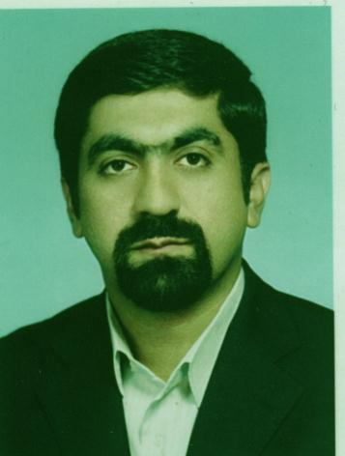
سوابق اجرائی : مدیرعامل شرکت ترنج سیر از سال 76 تاکنون
برنامه : ارتقاء میزان حضور بخش خصوصی در عرصه زیارتی برای کسب درآمد بیشتر و پرداخت مالیات معقول و منطقی به دولت

